信息建设申请表
申请科室： 报出日期： 年 月 日
项目名称
经费预算（万元）
项目
背景
软  硬  件  要  求 | 软件要求
软  硬  件  要  求 | 硬件要求
软  硬  件  要  求 | 机房网络
软  硬  件  要  求 | 其 它
硬件  建设  配置 | 型号 |  |  |  |  | 数量
推荐  厂家 |  | ①
 |  | ②
 |  | ③
申请人签字 |  |  |  |  | 年 月 日
申请科室论证小组签字 |  |  |  |  | 年 月 日
申请科室主任签字 |  |  |  |  | 年 月 日
信息中心主任签字 |  |  |  |  | 年 月 日
主管院长批示 |  |  |  |  | 年 月 日
院长签字 |  |  |  |  | 年 月 日
注：1.如需技术支持，信息中心可安排对口工程师协助。 2.十万元以上信息系统或建设请附论证报告。
信息建设申请表填写说明
一 项目背景
该系统为什么建设，主要供哪些人使用，系统的建设顺序，时间周期
二 软硬件要求
1.软件要求
主要描述内容：
软件的基本模块及大概实现的功能说明。
操作系统是什么？
需要何种应用服务器和数据支持？
软件购买还是自主研发的情况介绍（如果购买，从何处购买，如果自主研发，研发情况介绍）
该系统需要多少人同时使用，使用频率和时间等。
2.硬件要求
主要描述内容：机器CPU、内存、硬盘的要求。
3.机房网络
对机房和电源是否有特殊要求，对于网络的传输速度，是否和外网联接等。
4.其它
主要描述内容：
软硬件安装实施过程的要求，数据安全备份的技术方案。例如：
购买的软件或者开发的软件安装调试由软件供应商和具体开发商负责。软件需要安插加密狗才能运行，对网络带宽需求较大。由于该系统有图片和视频，后期存在扩容需求，对系统性能要求较高，另外数据的安全也比较重要，必须考虑数据备份，需要单独的机器进行定期数据备份，因此，希望能够购置下列配置服务器。
5.硬件建议参考配置
主要描述自己希望的硬件配置与数量。例如：
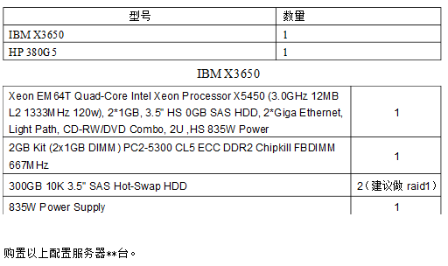
三 技术方案
（可作为附件形式附上）
四 系统实施及维护方案
主要描述内容：
系统建设的领导小组人员，部门的分管领导是谁
系统建设的实施小组人员，本部门落实的系统管理员是谁
五 项目预算经费

信息建设论证报告

申请科室： 报出日期： 年 月 日
项目名称
经费预算（万元） |  |  | 数量
本科室现有同类系统： 套。每套的使用情况（使用率、完好率）：

购置理由及主要用途（技术的先进性、可靠性和质量安全性，对临床、科研工作的作用等）
社会效益分析（包括学科建设、诊断/抢救/治疗等临床效果、病人来源分析等）
经济效益分析（使用年限、收费标准、年维修和消耗费用、收回成本时间等）
人员技术力量
维修技术力量保证及维修途径
配套设施、机房条件
科室论证小组签字
信息化建设管理领导小组
院务会意见
注：1.购置十万元以上的信息系统或建设需填报此表。

